Foi utilizada uma janela híbrida que possui 3 janelas internalizadas sendo na parte superior a conexão ao servidor, na parte central a janela de subscrição e recebimento de mensagens e na parte inferior a janela de publicação e envio.

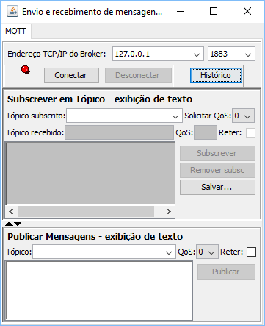

Além desta janela é possível exibir um histórico de todas as movimentações feitas no servidor MQTT ao clicar no botão “Histórico”.

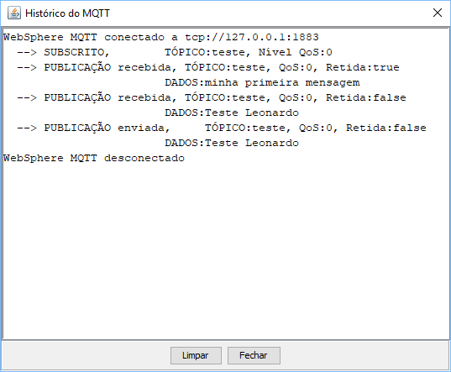

A movimentação de mensagens junto ao servidor MQTT é feita por intermédio da ferramenta Eclipse Paho e as conexãos por meio da transação ConnOpts interna ao arquivo de mesmo nome e que usa como parâmetros a janela principal MQTTFrame e algumas propriedades que são: IP do servidor ("IPAddressList"), Porta de comunicação ("IPPortList"), Identificação do cliente ("ClientId"), Tipo de persistência ("Persistence"), Diretório do arquivo de persistência ("PersistenceDir" ) e nome do arquivo de propriedades ("MQTT Utility properties" ).

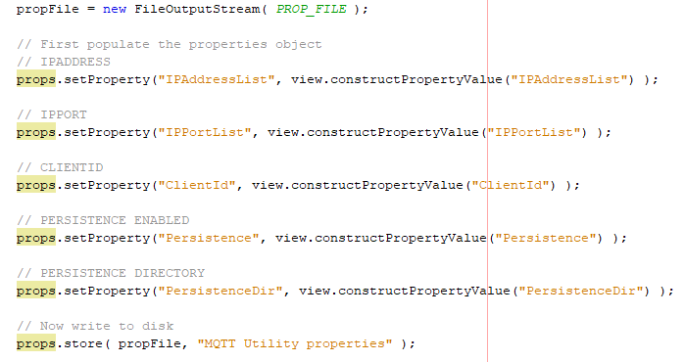

A movimentação no banco de dados MSAccess é feita por intermédio da ferramenta UnCanAccess e as conexões por meio do arquivo ConexaoAccessJava8 e o arquivo externo MQTT.accdb através de um protocolo do tipo jdbc e utilizado nos arquivos PubPanel e SubPanel com inclusões feitas através do método PreparedStatement e consultas através de instrução “Select” SQL:

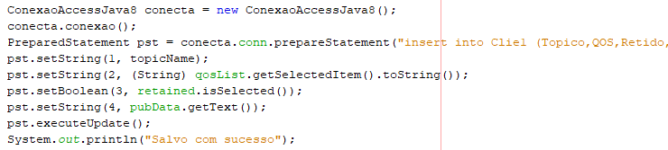

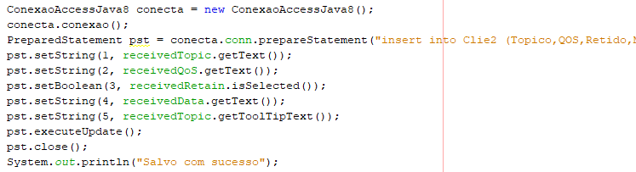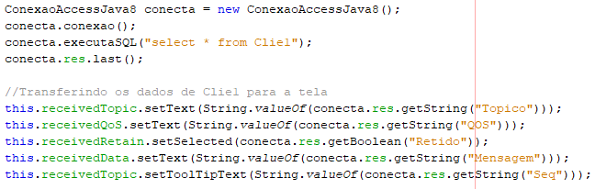

Funcionamento:

Ao executar o programa é aberta a janela principal.

Para iniciar a comunicação é necessário clicar no botão “Conectar”. Caso o servidor MQTT já esteja instalado o botão será desabilitado, será habilitado o botão “Desconectar” e o LED mudará sua cor de vermelho para verde. Obs.: Caso haja alguma instabilidade na conexão com o servidor o LED poderá ficar na cor amarelo e piscando.

Para iniciar o envio de mensagens é necessário criar um tópico através de uma subscrição utilizando o campo “Tópico subscrito” e o botão “Subscrever”. Ao fazer a subscrição o tópico é automaticamente repassado para o campo “Tópico” na seção “Publicar Mensagens”.  
Obs.:  
- Só é possível publicar mensagens em tópicos com subscrição feita;  
- Caso haja alguma mensagem retida no servidor a mesma será exibida preenchendo os campos “Tópico recebido” e “Mensagem”

Para enviar uma mensagem usa a parte inferior da janela, nela escolhe-se o tópico, o nível de qualidade do envio (QoS), se a mensagem ficará retida no servidor, escreve-se a mensagem e clica-se no botão “Publicar”. Ao clicar neste botão a mensagem é enviada ao servidor MQTT e os dados Tópico, QoS, Reter e Mensagem são salvos na tabela Clien1 no banco de dados.

Após a publicação o programa fará a recuperação da mesma no servidor MQTT e exibirá nos campos próprios na seção “Subscrever”.

Ao clicar no botão “Salvar...” o programa recupera os dados salvos na tabela Clie1 e exibe nos campos Tópico recebido, QoS, Reter e Mensagem da seção “Subscrever”, feito isto ele recupera novamente os dados dos campos e salva novamente na tabela Clie2 finalizando assim o objetivo proposto do trabalho.